釣魚佬
MVP v0.1 產品文檔
文檔定位 | 首個可玩版本（MVP）定義，供產品、設計、開發與美術統一對齊
目標平台 | iOS 優先；本稿按橫屏第一人稱釣魚玩法設計
版本範圍 | 1 個釣點、1 套核心操作、3 種魚、1 次裝備升級、結算與簡易商店
文檔日期 | 2026-03-19
一句話定義：這是一款以「風景解壓 + 咬鉤刺激 + 拉扯操作 + 魚種收集 + 裝備成長」為核心樂趣的休閒第一人稱釣魚遊戲。MVP 的唯一目標不是做全，而是先驗證玩家是否願意在一次收魚後立刻想再來一竿。
文檔使用方式
本稿可直接作為：1）MVP 立項基線；2）UI 與交互設計依據；3）技術拆解基線；4）後續擴展魚缸、圖鑑與更多地圖時的範圍控制文件。

1. 文檔概覽

1.1 目標與成功定義
MVP v0.1 的目標只有三個：
- 驗證核心循環是否成立：玩家能否從抛竿、等待、咬鉤、拉扯、收魚、賣魚、升級的單輪體驗中獲得明確爽感。
- 驗證操作手感是否值得打磨：iOS 觸控操作是否能讓「抛竿」與「拉扯」有足夠參與感，而不是只靠數值自動結算。
- 驗證留存苗頭是否存在：玩家是否願意在 10 分鐘內至少完成 5 次出竿，並主動進入商店查看升級。
成功標準（內部）建議如下：
- 首次遊玩 60 秒內，玩家能完成第一次有效抛竿。
- 首次遊玩 3 分鐘內，玩家至少成功收上 1 條魚。
- 首次遊玩 10 分鐘內，玩家至少主動打開商店 1 次。
- 成功收魚後有“再來一竿”的衝動，而不是只把它當成點擊領獎。

1.2 目標用戶
MVP 面向的不是硬核釣魚模擬玩家，而是偏休閒、偏解壓、願意接受輕操作與輕養成的手機用戶。
- 碎片時間玩家：通勤、排隊、睡前，想要短時放鬆。
- 景觀型玩家：在意畫面氛圍、風景、聲音與治癒感。
- 收集型玩家：願意為稀有魚、圖鑑、水箱展示而重複遊玩。
- 成長型玩家：願意為更遠拋投、更穩收魚、更高售價而升級裝備。

1.3 MVP 範圍與非目標
表 1-1 MVP 範圍邊界
模塊 | MVP 內 | MVP 外（後續版本）
場景 | 1 個固定釣點：野外小溪 | 多地圖、多天氣、多時間段
魚種 | 3 種魚（小魚/中魚/稀有魚） | 完整圖鑑、地區專屬魚、季節魚
裝備 | 1 支基礎竿 + 1 次升級 | 多套釣竿、魚線、魚餌、稀有裝備
經濟 | 賣魚得金幣，金幣升級裝備 | 任務系統、每日活動、抽卡、成就
頁面 | 主場景、結算彈窗、簡易商店 | 魚缸、圖鑑、大地圖、社交、排行
音畫 | 核心場景、美術氣質、基礎音效與震動 | 高級特效、全量 BGM 包、擬真天氣
數據 | 基本埋點與體驗監測 | 精細商業化、A/B 測試平台
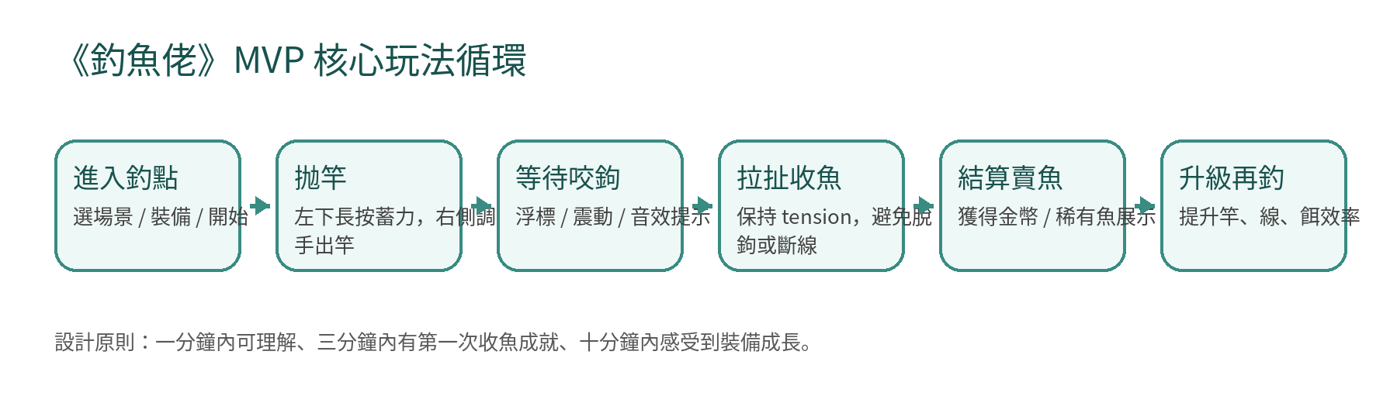

2. 產品定位與核心體驗

2.1 核心賣點
- 明亮治癒的第一人稱釣魚場景，讓玩家先被風景留住。
- 清晰可感知的咬鉤瞬間，帶來短促但強烈的刺激。
- 有參與感的拉扯操作，讓收魚不是純動畫播放。
- 輕量收集與升級，讓每一次成功都有資產沉澱。

2.2 核心情緒節奏
整體情緒節奏應為「平靜 → 期待 → 緊張 → 成就 → 放鬆」。其中：
- 平靜由風景、環境音、鏡頭與等待期提供；
- 期待由浮標、魚影、微弱提示與“快咬了”的不確定性提供；
- 緊張由咬鉤瞬間的震動、音效、界面提示與 tension 波動提供；
- 成就由收魚展示、金幣獲得與稀有魚提示提供。

2.3 一局體驗時長
表 2-1 單輪釣魚建議節奏
環節 | 建議時長 | 設計說明
瞄準與蓄力 | 2-4 秒 | 手勢輸入需直觀，不應拖沓
等待咬鉤 | 4-12 秒 | MVP 不宜過長，避免手機端流失
拉扯收魚 | 6-18 秒 | 主爽點，需有起伏但不宜過難
成功展示 | 2-3 秒 | 魚體展示、價格與稀有度反饋
結算到再出竿 | 2-4 秒 | 避免流程阻塞，鼓勵連續遊玩

3. 核心玩法設計

3.1 狀態機
MVP 玩法可拆為以下六個狀態：
- 待機
- 抛竿
- 等待咬鉤
- 上鉤確認
- 拉扯收魚
- 結算
狀態切換應盡量單向且明確，避免玩家不知道現在應該做什麼。任何時刻，畫面上都應有唯一主指令。

3.2 抛竿設計
- 左下長按為蓄力，進度條從低到高變化；
- 右側滑動為方向微調，以水平角為主，垂直角只保留輕微修正；
- 鬆手即抛竿，鏡頭與魚竿動畫同步，需有拋物線落點反饋；
- MVP 不做過度擬真的甩桿模擬，核心是清楚、爽快、可重複。

3.3 咬鉤提示
- 浮標輕微晃動 → 短暫下沉 → 明確咬鉤提示，形成兩段式預兆。
- 咬鉤瞬間使用三件套：畫面提示、短震動、清脆音效。
- 玩家需在 1.2 秒內觸發收竿／進入拉扯，否則視為錯過。

3.4 拉扯收魚
MVP 的拉扯不做複雜模擬，而採用『張力條 + 魚衝刺 + 玩家壓制』模型：
- 畫面上顯示 tension 條，維持在安全區間即為有效拉扯；
- 魚會不定時朝左/右/遠離方向掙扎，玩家需按提示或滑動修正；
- 張力過高持續 1 秒以上會斷線；張力過低持續 1.5 秒以上會脫鉤；
- 稀有魚擁有更高掙扎頻率與更短容錯時間。

3.5 成功與失敗反饋
表 3-1 收魚結果反饋
結果 | 畫面反饋 | 系統後果
成功收魚 | 魚體展示、價格跳字、愉悅音效 | 加入本次收穫，可售賣得金幣
脫鉤 | 魚影逃走、提示文案較輕 | 無收益，鼓勵再來一竿
斷線 | 更強烈的失敗感與震動 | 無收益，可作為裝備升級動機

4. 數值與系統最小閉環

4.1 魚種配置
表 4-1 MVP 魚種建議
魚種 | 稀有度 | 出現概率 | 拉扯難度 | 售價區間 | 設計目的
溪哥小魚 | 普通 | 70% | 低 | 8-15 金幣 | 保證新手早期正反饋
青背中魚 | 少見 | 25% | 中 | 18-35 金幣 | 提供操作波動與成長感
金紋稀有魚 | 稀有 | 5% | 高 | 60-100 金幣 | 形成記憶點與追逐動機

4.2 裝備成長
MVP 只需要一個清楚的升級點：基礎魚竿 → 強化魚竿。升級帶來的效果必須能被玩家直接感知。
表 4-2 裝備升級效果
裝備層級 | 效果 | 玩家可感知差異 | 價格
基礎魚竿 | 基礎拋投距離與張力容錯 | 上手版本 | 初始擁有
強化魚竿 | 拋投距離 +12%，安全區擴大 +10%，稀有魚咬鉤率 +3% | 更容易抛遠、收魚更穩 | 150 金幣

4.3 經濟循環
- 成功收魚後獲得魚價；
- 結算彈窗中可直接選擇「全部售出」；
- 累計到 150 金幣後可升級魚竿；
- 升級後平均每 10 分鐘收益顯著提升，形成正向回路。
MVP 暫不引入背包上限、餌料消耗、耐久修理等複雜消耗系統，以免干擾“釣—賣—升級”主閉環。

5. 頁面與 UI/HUD 設計

5.1 頁面清單
表 5-1 MVP 頁面列表
頁面 | 用途 | 核心元素 | 備註
主場景 | 釣魚主要遊玩畫面 | 場景、手持魚竿、準星、左下蓄力、右側方向控制 | MVP 核心頁
咬鉤/拉扯 HUD | 在主場景內顯示操作引導 | 提示文字、震動、tension 條、方向反饋 | 不單獨切頁
結算彈窗 | 展示魚、價格、收益 | 魚體卡片、售價、再次出竿、去商店 | 節奏要快
商店 | 單次升級裝備 | 裝備卡、價格、升級按鈕 | 只保留必要功能

5.2 主場景 HUD 原則
- HUD 必須輕，不可遮擋風景；
- 左下僅保留蓄力區與弧形進度條；
- 右側保留方向調整區，可用半透明觸控板表達；
- 畫面中央保留簡潔準星；
- 底部不鋪滿功能按鈕，避免像重度手遊；
- 咬鉤與拉扯時才顯示強提示，其餘時間盡量淡出。

5.3 視覺氣質
- 整體風格：明亮治癒、寫意風景、休閒遊戲感，不走陰暗寫實路線。
- 色彩傾向：清晨/午後自然光，水體透明偏青綠，天空偏暖白藍。
- 界面語言：圓角、低噪聲、半透明磨砂，不做過多金屬擬真。

6. 美術與音頻基線

6.1 場景美術
- MVP 首圖建議為野外小溪：水流清澈、岸邊草木、遠景山體、偶有微風與光斑。
- 第一人稱視角中只保留右手與魚竿，左手不入鏡，以減少遮擋與動畫成本。
- 遠景可用高質量靜態+輕動態混合，先以性能穩定為優先。

6.2 魚體表現
- MVP 魚體不必追求超寫實，但要在輪廓、顏色與稀有度上易於辨識。
- 成功收魚後應有一個 1-2 秒的展示鏡頭，讓玩家看清自己釣到了什麼。
- 稀有魚需有明顯不同的色彩/斑紋與更精緻的卡面表現。

6.3 音效與震動
表 6-1 核心音頻反饋
事件 | 音頻/震動設計 | 目的
蓄力上升 | 輕微上揚 UI 音 | 讓玩家感知力度形成
落水 | 清脆入水聲 + 短震動 | 建立出竿完成感
咬鉤 | 明確提示音 + 明顯震動 | 製造刺激瞬間
張力危險 | 節奏加快的警示音 | 提醒玩家操作修正

7. 技術落地建議

7.1 引擎與技術方案
建議 MVP 直接採用 Unity（URP）+ iOS 首發。理由如下：
- 第一人稱 3D 場景、相機、動畫、粒子與交互原型搭建速度更快；
- 釣魚玩法本質上是狀態機 + 交互 + 物理感表現，Unity 更適合快速迭代；
- 後續若需要上 Android 或擴內容，成本低於純 iOS 原生 3D 管線；
- 美術資產、場景搭建、特效與手感調參在引擎內效率更高。
若長期只做 iOS 且追求更深原生整合，可在正式版本再評估 Metal / SceneKit / RealityKit 等原生方案；但對 MVP 而言不建議先走原生 3D。

7.2 建議技術堆疊
表 7-1 技術堆疊建議
層級 | 建議 | 說明
客戶端引擎 | Unity URP | 快速搭建 3D 場景與手機觸控玩法
程式語言 | C# | 與 Unity 原生工作流一致
平台目標 | iOS | 先驗證玩法，不急於跨平台
數據存檔 | 本地存檔 | MVP 無需服務端
埋點 | 簡單事件日誌 | 先做本地或 Firebase 類基礎埋點
音頻 | Unity Audio Mixer | 足夠支撐 MVP 音效與環境音

7.3 客戶端模塊拆分
- FishingSceneController：主場景流程管理。
- CastInputController：蓄力、方向調整、出竿輸入。
- FishBiteSystem：咬鉤時機與魚種抽取。
- FightSystem：張力條、魚掙扎與成功/失敗判定。
- EconomySystem：魚價、金幣、升級與存檔。
- UIStatePresenter：HUD、結算、商店顯示控制。

7.4 性能與包體基線
- 目標機型上保持穩定流暢，避免場景中過多實時計算水面與植被動態。
- 遠景與水面表現優先採用視覺性價比高的方案，而非高成本真實模擬。
- MVP 包體與資源量控制在合理範圍，避免為單一釣點塞入過多未使用資產。

8. 開發節奏與里程碑
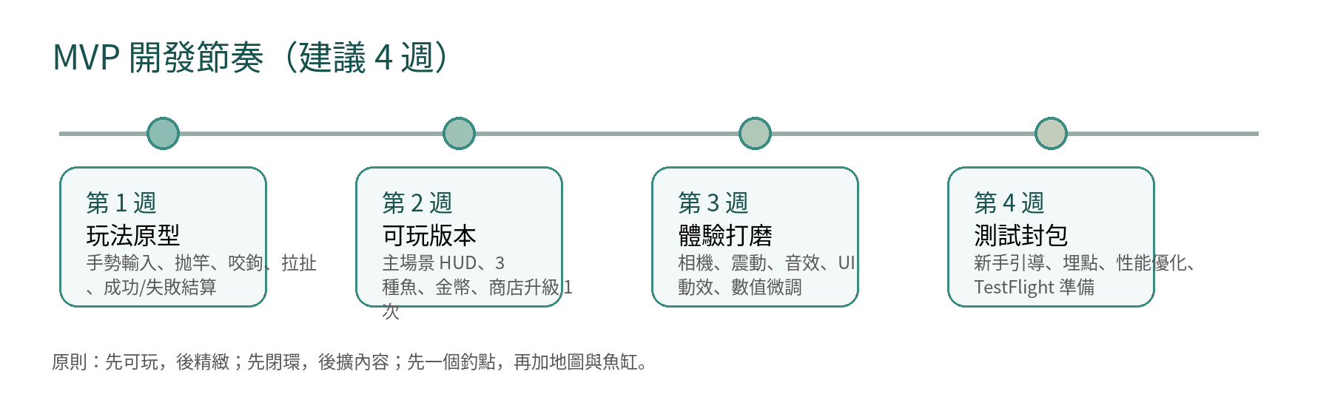

8.1 每週產出
表 8-1 4 週里程碑
週次 | 主目標 | 交付物 | 驗收點
W1 | 玩法原型 | 可抛竿、可咬鉤、可拉扯、可結算 | 能完整跑一輪
W2 | 可玩版本 | 主場景 HUD、3 種魚、金幣、商店 | 10 分鐘內可重複遊玩
W3 | 體驗打磨 | 音效、震動、UI 動效、數值調整 | 收魚爽點明顯
W4 | 測試封包 | 新手引導、埋點、優化、測試版 | 可上 TestFlight 內測

9. 驗收標準
- 玩家可在首次進入後自行完成一次抛竿。
- 咬鉤提示清楚，不依賴文字說明也能感知。
- 拉扯過程中，玩家能理解自己為什麼成功或失敗。
- 收魚、賣魚、升級形成清楚閉環。
- 界面不擁擠，場景仍是畫面主角。
- 至少 10 分鐘連玩不會出現明顯卡頓或流程阻塞。

9.1 測試用例（最小）
表 9-1 最小測試用例
測試項 | 內容 | 通過標準
新手首輪 | 進入後完成一次抛竿到結算 | 3 分鐘內可完成
連續釣魚 | 連續完成 5 次出竿 | 無卡死與 UI 錯亂
升級流程 | 累積金幣並完成升級 | 升級後差異可感知
失敗反饋 | 測試脫鉤、斷線 | 反饋與原因清楚
稀有魚出現 | 持續遊玩直到稀有魚出現 | 表現有記憶點

10. 風險與控制點
- 風險一：一開始做太多內容，導致主玩法遲遲不可玩。控制策略：先鎖 1 個釣點、3 種魚、1 次升級。
- 風險二：釣魚操作太擬真，手機端反而不爽。控制策略：操作以“可理解、可重複、可打磨”優先。
- 風險三：畫面很好看，但 10 分鐘後沒有持續動機。控制策略：稀有魚、升級差異、收益曲線必須提早驗證。
- 風險四：UI 過多像重度手遊。控制策略：HUD 只保留當下必要信息，其餘淡出。

11. 埋點與後續迭代建議

11.1 MVP 埋點
表 11-1 基本事件埋點
事件名 | 時機 | 用途
enter_fishing_scene | 進入主場景 | 統計進入率
cast_release | 鬆手出竿 | 統計操作頻率
bite_triggered | 魚咬鉤 | 觀察節奏設計
fish_caught | 成功收魚 | 觀察正反饋
fish_lost | 脫鉤/斷線 | 分析挫敗點
shop_opened | 打開商店 | 觀察成長意願

11.2 下一版本優先級
- 新增第 2 個釣點（湖泊或海邊），驗證場景差異是否提升留存。
- 加入魚缸展示，驗證收集與展示動機。
- 加入圖鑑與稀有魚記錄，強化長期目標。
- 加入更多裝備分層，而不是只做單次升級。

12. 結論
《釣魚佬》MVP v0.1 的正確起手方式不是先做一個很大的釣魚世界，而是先做出一個讓玩家在第一個小溪釣點就願意反覆出竿的核心體驗。只要“風景留人、咬鉤刺激、拉扯有手感、收魚有成就、賣魚能成長”這五件事成立，項目就已經跨過最危險的開始階段。
因此，本版本所有資源都應優先投入在：主場景、輸入手感、咬鉤節奏、拉扯反饋、結算節奏與最小經濟閉環。其餘內容都應在這個基礎上再擴。

